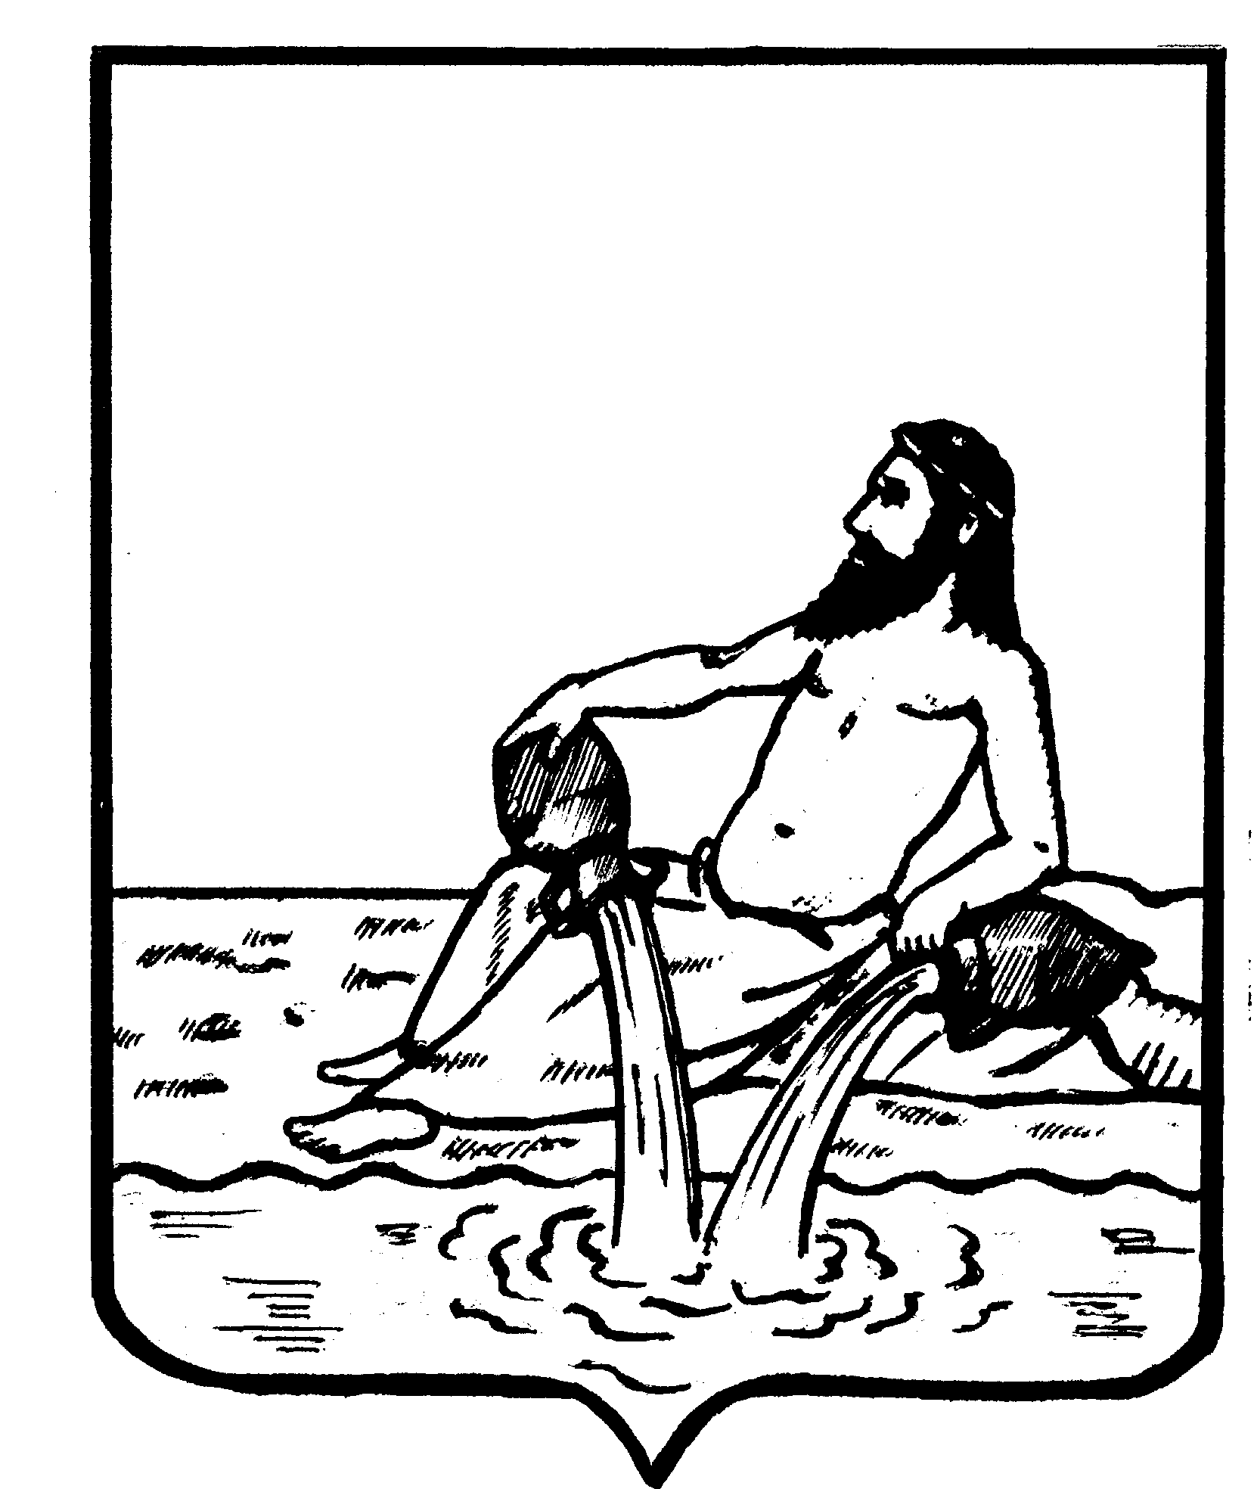

ГЛАВА ВЕЛИКОУСТЮГСКОГО МУНИЦИПАЛЬНОГО ОКРУГА
ВОЛОГОДСКОЙ ОБЛАСТИ

ПОСТАНОВЛЕНИЕ

09.06.2026 № 19

г. Великий Устюг

О назначении собрания граждан по вопросу
выдвижения кандидатуры старосты
сельского населенного пункта

В соответствии со статьями 48, 51 Федерального закона от 20.03.2025 № 33-ФЗ «Об общих принципах организации местного самоуправления в единой системе публичной власти», статьями 17 и 19 Устава Великоустюгского муниципального округа,
ПОСТАНОВЛЯЮ:

1. Назначить собрание граждан по вопросу выдвижения кандидатуры старосты сельского населенного пункта д. Хорхорино Юдинского сельсовета Великоустюгского района 30 июня 2026 года с 17.30 часов. Местом проведения собрания определить территорию возле детской площадки в д. Хорхорино.
2. Определить, что регистрация участников собрания начинается за 10 минут до установленного времени проведения собрания.
3. Определить Юдинский территориальный отдел администрации Великоустюгского муниципального округа организатором собрания граждан, ответственным за подготовку и проведение собрания граждан.
4. Рекомендовать следующую повестку дня собрания граждан:
- об избрании председателя собрания;
- об избрании секретаря собрания;
- о выдвижении кандидатуры старосты сельского населенного пункта.
5. Настоящее постановление вступает в силу после официального опубликования.

Временно исполняющий полномочия Главы
Великоустюгского муниципального округа В.А. Носков

